Uruguai - 2021
Playa Vik José Ignacio
4 dias

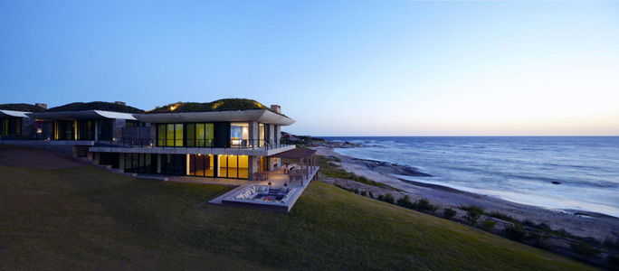

Um dos mais elegantes e exclusivos hotéis de Punta del Este, o Playa Vik foi projetado para esconder-se numa encosta com vistas magníficas do Atlântico Sul e da Praia Mansa. São quatro suítes e seis casas, para quem prefere mais privacidade, e um dos mais belos pôr do sol do mundo.

CIDADE | HOTEL | ACOMODAÇÃO | NOITES
José Ignacio | Playa Vik José Ignacio | Suite Doble - Casa | 3

Preço programa, por pessoa, em US$

Validade | CONSULTE DATAS DISPONÍVEIS
Apto Duplo | a partir de US$ 1.080

Valores informativos sujeitos a disponibilidade e alteração de valores até a confirmação. Preços finais somente serão confirmados na efetivação da reserva. Não são válidos para períodos de feiras, feriados, Natal e Reveillon, estando sujeitos a políticas e condições diferenciadas.

Observação:
Os hotéis mencionados acima incluem taxas locais.
O critério internacional de horários de entrada e saída dos hotéis, normalmente é:
Check-in: 15h00 Check-out: 11h00.

Importante:
Todas as atividades e instalações da Estancia Vik e Bahia Vik estão disponíveis para os hóspedes do Playa Vik.

Estancia Vik: piscina, vídeos, ping pong, dardos, Nintendo Wii, jogos de mesa. Atividades ao ar livre - driving range, quadras de tênis, campo de polo, canoagem, passeio a cavalo, paintball, ciclismo, atividades no lago. Acesso à piscina externa, sauna e ginásio.

Bahia Vik: serviço de praia, com acesso exclusivo ao deck de frente para o mar, piscina exterior, sauna, sala de jogos, mountain bike e caiaque.

O programa inclui:

- 3 noites em José Ignacio
- Café da manhã diário

O programa não inclui:

- Passagem aérea
- Despesas com vistos e documentos
- Despesas de caráter pessoal, gorjetas, telefonemas, etc
- Qualquer item que não esteja no programa

Documentação necessária para portadores de passaporte brasileiro:

- Passaporte: com validade mínima de 6 meses ou carteira de identidade original e em bom estado de conservação (não é válido carteira de habilitação ou classista)
- Visto: não é necessário visto para o Uruguai
- Vacina: não é necessário

Valores em dólares americanos por pessoa, sujeitos à disponibilidade e alteração sem aviso prévio.

